3

Síntese e caracterização de catalisadores de CoMo para Hidrodessulfurização de nafta de FCC.

Lucas Mendonça Villas¹, Weberton Reis do Carmo ¹, Luz Amparo Palacio Santos ², Sandra Shirley Ximeno Chiaro ³, Arnaldo da Costa Faro Júnior ¹ , Victor de Oliveira Rodrigues ^{1*}
¹Universidade Federal do Rio de Janeiro, Av. Athos da Silveira Ramos 14-, Instituto de química - Rio de janeiro –RJ. ²Universidade do Estado do Rio de Janeiro Rua São Francisco Xavier, 524-Instituto de química - Rio de Janeiro –RJ. ³Cenpes- Petrobras, Rio de Janeiro –RJ. * e-mail:vicerodrigues@gmail.com
Resumo/Abstract

RESUMO - Foram sintetizados hidróxidos duplos lamelares (HDL) de composição CoZnAl -carbonato, CoMnAl-carbonato e CoZnAl -succinato. Os resultados de FTIR indicaram a presença de bandas características dos grupos carboxilatos do ânion succinato em 1565 cm⁻¹, assim como bandas do ânion carbonato em 1360 cm⁻¹. Os dados obtidos pelo DRX mostraram picos da fase de HDL contendo os ânions succinato e carbonato. Contudo, a amostra contendo manganês, em sua composição apresentou, também, impurezas como a rodocrosita. Foi realizada a troca iônica nos materiais para intercalação do ânion heptamolibdato, onde pela análise Raman foi possível observar a banda de estiramento simétrico da ligação Mo=O relativa ao mesmo. Adicionalmente, por FTIR foi possível identificar a diminuição da intensidade dos modos vibracionais relativos aos ânions do precursor, bem como o surgimento da banda relacionada ao estiramento da ligação Mo-O. Os dados de DRX corroboram as análises anteriores e sugerem a formação de HDL com molibdênio. Por fim, os materiais obtidos foram calcinados e apresentaram área específica entre 90 e 210 m²/g, sendo que a maior área foi apresentada para a amostra de composição Co30Mn20Al50-carbonato.
Palavras-chave: hidróxidos duplos lamelares, troca iônica, óxidos mistos

ABSTRACT - Layered double hydroxides (LDH) of the CoZnAl -carbonate, CoMnAl-carbonate and CoZnAl -succinate were synthesized. The FTIR results indicated the presence of characteristic bands of the carboxylate groups of the succinate anion at 1565 cm⁻¹ , as well as bands of the carbonate anion at 1360 cm⁻¹. The data obtained by XRD showed peaks of the LDH phase containing the succinate and carbonate anions. However, the sample containing manganese in its composition also showed impurities such as rhodochrosite and gibbsite. The ion exchange of the materials for intercalation of the heptamolybdate anion was carried out, where by Raman analysis it was possible to observe the symmetric stretching band of the Mo=O bond relative to the anion. Additionally, by FTIR it was possible to identify the decrease in the intensity of the vibrational modes related to the precursor anions, as well emergence as the band related to the stretching of the Mo-O bond. The XRD data confirm previous analyzes and suggest the formation of LDH with molybdate. Finally, the materials obtained were calcined and presented a specific area between 90 and 210 m²/g, with the largest area appear for the sample of composition Co30Mn20Al50-carbonate.
Keywords: layered double hydroxides; ionic exchange; mixed oxides

Introdução
A gasolina é o segundo derivado do petróleo mais fabricado no mundo. Ela é constituída pela combinação de diversas frações do petróleo na faixa da nafta, tais como a nafta de destilação direta e principalmente a nafta oriunda do processo de craqueamento catalítico em leito fluidizado (FCC) (1). Entretanto, a nafta de FCC, é um produto que possui uma elevada concentração de enxofre em sua composição, possuindo uma fração correspondente a 85% dos compostos sulfurados da gasolina (2). Portanto, é necessário realizar tratamentos adequados para minimizar o teor de enxofre, a fim de obter uma boa qualidade do material. Por outro lado, a propriedade que caracteriza a qualidade de combustão da gasolina é a octanagem, essa propriedade é favorecida pela presença de hidrocarbonetos aromáticos, olefinas e hidrocarbonetos ramificados. Um alto número de octano evidencia que o combustível sofre autoignição em um tempo curto, o que implica em uma boa qualidade da gasolina.(3) As refinarias, com o intuito de produzirem um combustível de melhor qualidade utilizam o processo de hidrotratamento (HDT) para a retirada de contaminantes. Dentre os HDT utilizados para o tratamento da nafta de FCC, a Hidrodessulfurização (HDS) é o processo utilizado para remoção de compostos de enxofre através da quebra de ligações C-S (4). Contudo, o grande desafio está relacionado a estratégias que produzam catalisadores mais seletivos para o HDS, tendo em vista que atualmente os catalisadores suportados em alumina removem grande parte do enxofre, porém, hidrogenam quantidades significativas de hidrocarbonetos insaturados, como a olefina, ocasionando uma diminuição na qualidade da gasolina por perda de octanagem (1).
Os hidróxidos duplos lamelares são formados por metais divalentes (MII) e trivalentes (MIII) com um ânion de compensação entre as lamelas em uma estrutura tipo brucita possuindo a seguinte fórmula: [M(II)_{1-x}M(III)_{x}]^{x+}(OH)₂.A^{n-}_{x/n}.mH₂O.(5). Esses materiais possuem características únicas como uma estrutura flexível, baixo custo de síntese. Portanto, o objetivo deste trabalho consiste na obtenção de óxidos mistos, oriundos da calcinação de HDL contendo Co, Zn ou Mn como M(II)e Al como M(III), após a troca iônica dos ânions carbonato (C1) e succinato (C4) com o heptamolibdato. Esses materiais serão utilizados como catalisadores mássicos para a reação de hidrodessulfurização seletiva de nafta.

Experimental
Foram preparados HDL precursores com cobalto, zinco, manganês e alumínio utilizando como ânions interlamelares, carbonato ou succinato. Posteriormente, foi realizado a troca iônica para incorporação do ânion heptamolibdato e os óxidos precursores dos catalisadores de HDS foram obtidos via tratamento térmico do material. A fração molar de alumínio em relação ao total de cátions (valor de x) dos materiais confeccionados foram de 0,5, enquanto para os íons divalentes foi utilizado 0,2 ou 0,3. A utilização do valor de 0,5 se justifica pela da necessidade de produzir catalisadores com relação Co/Mo dentro da faixa de sinergia para a reação de HDS (6).
O procedimento de síntese do material percursor foi realizado segundo o método de coprecipitação a pH controlado.(7) De maneira geral, o procedimento de síntese consistiu no preparo de 100 mL de duas soluções aquosas, onde a primeira continha quantidades estequiométricas dos sais de nitrato de M²⁺ (Zn²⁺ ou Mn²⁺) e M³⁺(Al³⁺). A segunda solução continha o ácido succínico apenas ou carbonato de sódio e hidróxido de sódio. As duas soluções foram adicionadas de forma alternada gota a gota, por meio de por meio do controlador automático de pH da marca Provitec, modelo Dosatronic 1200, em um balão de fundo redondo contendo 100 mL de água deionizada e descarbonatada previamente por ebulição. O sistema foi mantido sob agitação, borbulhamento de N₂ juntamente com controle de temperatura de 60 °C e pH controlado em 6,5.
Após o término da adição dos reagentes, a mistura ficou por 4 horas sob aquecimento e agitação e posteriormente 16 horas sob apenas agitação, por fim o precipitado foi filtrado por filtração a vácuo.
A troca iônica dos ânions consistiu na substituição direta, em meio aquoso, do ânion intercalado do HDL precursor pelo heptamolibdato. O processo foi realizado a temperatura de 60 °C ou 80 °C para as amostras contendo succinato e carbonato, respectivamente, sob fluxo de N₂ durante 3 ou 6 horas para aquelas com succinato e 24h para amostras com carbonato sob pH controlado de 4,5. A adição de ácido nítrico 2M foi utilizado para controle do pH da solução quando necessário. Para isso, foi adicionado 1,0 g do percursor em um balão de fundo redondo contendo 300 mL de água deionizada e descarbonatada, posteriormente foi adicionado uma quantidade calculada estequiometricamente de heptamolibdato de amônio. Ao final as amostras foram filtradas a vácuo e o sólido resultante levado para secagem.
Por fim, o material trocado foi calcinado para obter os óxidos mistos, por meio de um reator aquecido gradativamente, com taxa de aquecimento de 10 °C min⁻¹ até alcançar 500°C sob fluxo de 200 mL min⁻¹ de ar seco durante 3 horas.
Caracterizações: As análises de DRX das amostras foram realizadas em um difratômetro de pó, Rigaku modelo Ultima IV, utilizando a radiação do Cu-Kα (λ=0,15418 nm), a 40 kV e 20 mA. Foi coberta uma faixa de 3 a 80° em ângulos de Bragg. Os espectros Raman foram obtidos utilizando espectrômetro o espectrômetro Cora 100, com laser de comprimento de onda de 785 nm, potência de 100 mW. A técnica de espectroscopia na região do infravermelho por transformada de Fourier (FTIR) foi utilizada para caracterização das amostras dos HDLs precursores e das amostras após a troca iônica. Os espectros de infravermelho foram adquiridos em um Perkin Elmer, modelo Spectrum One, na faixa de comprimento de onda de 400 a 4000 cm⁻¹.
As análises térmicas dos precursores foram realizadas em um equipamento TA InstrumentsSimultaneous DSC-TGA, modelo QD600 SDT. Foram utilizados porta amostras de platina e as amostras foram aquecidas a 10 °C min⁻¹ a partir da temperatura ambiente até 600 °C sob fluxo de N₂. A técnica de fissisorção de nitrogênio na temperatura de ebulição (77K) foi realizada em um Micrometrics modelo ASAP 2010. Para análise as amostras passaram por um pré-tramento a 300°C sob vácuo. A área específica foi determinada atráves do método BET e o volume de poros pelo método BJH e o diâmetro de poros utilizando 4V/A.

Resultados e Discussão
Precursores
Os materiais utilizados possuem a nomenclatura, CoX M²⁺Y AlZ C(1 ou 4), em que X,Y,Z são a proporção dos metais, M²⁺ o metal divalente e C1 E C4, carbonato e succinato, respectivamente. Portanto foram sintetizados materiais de composição Co30Zn20Al50C4 e Co20Zn30Al50C4, Co30Zn20Al50C1, Co30Zn20Al50C1, foram caracterizados por infravermelho e os espectros estão apresentados nas Figuras 1 e 2. Para as amostras contendo o ânion succin9ato (Figura 1) é notória a presença de uma a banda larga na faixa 3450 cm⁻¹ em ambas amostras referentes à vibração da ligação O-H de moléculas da água presente na região interlamelar dos materiais (8). Ainda, é possível observar as bandas intensas em destaque em 1414 cm⁻¹ e 1565 cm⁻¹ devido ao estiramento assimétrico e simétrico da ligação C=O dos grupos carboxilatos (COO⁻) do ânion succinato (9). As bandas correspondentes aos metais presentes apresentam baixa intensidade e aparecem na região de menor valor de número de onda, onde a banda em cerca de 550 cm⁻¹ está relacionado ao modo vibracional da ligação Al-O, a banda próxima de 400 cm⁻¹ são atribuídas ao estiramento Co-O (10).

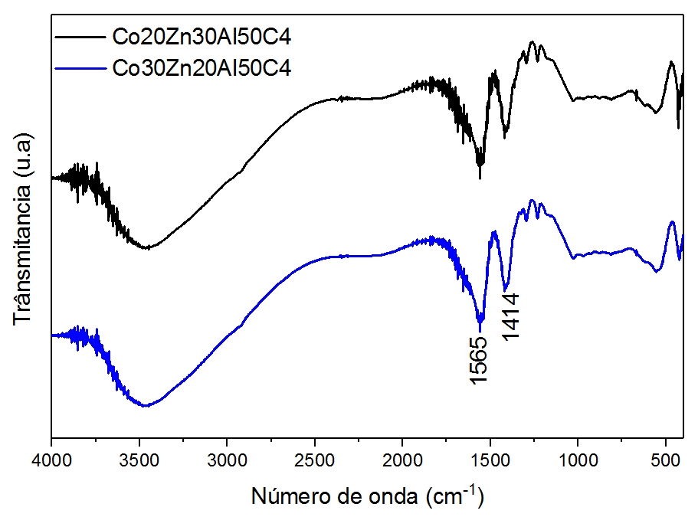
Figura 1. Espectros de FTIR para as amostras contendo succinato como ânion de compensação.
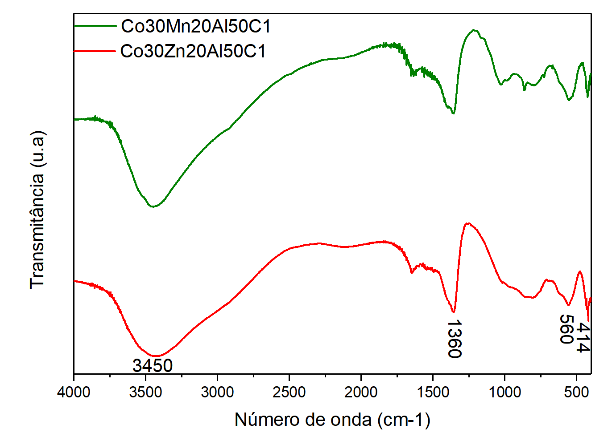
Figura 2. Espectros de FTIR para as amostras contendo carbonato como ânion de compensação.
Para as amostras contendo o íon carbonato, bandas correspondentes em 1360 cm⁻¹ relativa ao estiramento assimétrico da ligação (C-O) e próximo de 1000 cm⁻¹ do modo simétrico foram observadas. Semelhante ao espectro do succinato foi verificado a presença de uma a banda larga na faixa 3450 cm⁻¹ em ambas as amostras referentes à vibração da ligação O-H dos grupos hidroxila da lamela e de água presente na região interlamelar dos materiais. Por fim, é possível também identificar as bandas referentes a presença dos metais nas faixas de 400-1000 cm⁻¹ se destacando a banda em 560 cm⁻¹ referente a banda de estiramento Al–O e a em 414 cm⁻¹ referente ao estiramento Co-O (11).
Análises de DRX foram realizados para os precursores e os difratogramas estão dispostos nas Figuras 3, 4 e 5. A Figura 3, apresenta os difratogramas das amostras Co30Zn20Al50C4 em azul e Co20Zn30Al50C4 em preto, onde é possível observar os picos referentes ao espaçamento basal que possuem os índices de Miller (003), (006) e (009) em, aproximadamente, 2θ igual a 7,30°, 14,52°, 22,30°, a presença desses picos nessa região sugerem a presença do ânion succinato entre as lamelas, uma vez que os valores de distancia interlamelar de 12,1Å, 6,09Å, e 3,98Å correspondentes aos índices de miller 003, 006 e 009 calculados pela lei de Bragg conferem com os valores encontrados e calculados em outros trabalhos, considerando que os ânions estão na posição perpendicular na lamela, foi possível concluir que os percursores possuem a característica de um mineral do tipo hidrotalcita, pertencendo ao sistema cristalino hexagonal com grupo espacial R3M. (12,18).
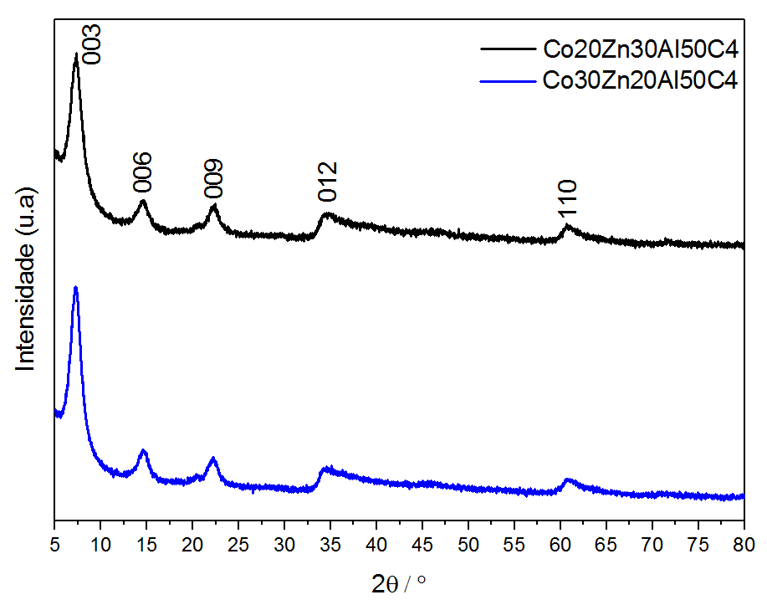
Figura 3. Difratogramas de raio X das amostras Co30Zn20Al50C4 e Co20Zn30Al50C4.
Analisando os resultados da figura 4, é possível observar que foi formado uma fase de HDL com carbonato entre as lamelas juntamente com impurezas de rodocrosita (MnCO₃) e gibsita(Al(OH)₃). Os três primeiros picos esperados para uma HDL com o carbonato como ânion de compensação são em 11,73°; 23,69° e 34,70° em (003), (006), (009). A dificuldade em observar picos de menor intensidade da hidrotalcita se dá devido à baixa relação sina/ruído da análise que pode ser causado por diferentes fatores. É discutido na literatura, que compostos do tipo hidrotalcita contendo o ânion carbonato sintetizadas a 60 °C na presença do cátion de manganês, tem maior probabilidade de formar MnCO₃ (rodocrosita) à medida que aumenta a porcentagem do cátion Mn na sua composição (13).
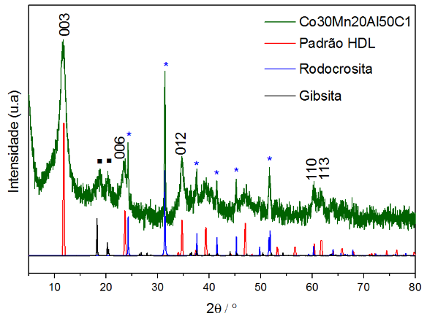
Figura 4: Difratograma da amostra Co30Mn20Al50C1.
Para a amostra contendo zinco e carbonato na sua composição, os dados de difração mostram a formação da fase da hidrotalcita pura, Figura 5, como se pode observar pela comparação entre o difratograma experimental e o padrão simulado, diferentemente do que foi observado para a amostra contendo Mn.
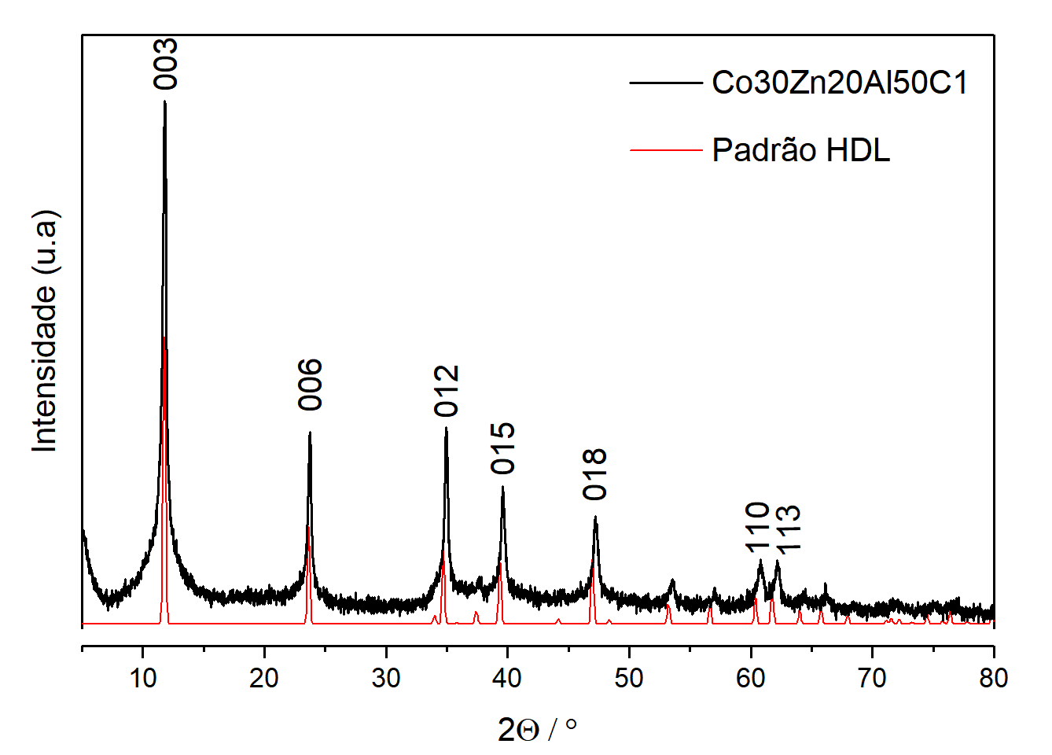
Figura 5. Difratograma da amostra Co30Zn20Al50C1.
Troca iônica
Espectros de FTIR dos materiais após a troca iônica estão apresentados na Figura 6 e 7, onde é possível identificar a banda relacionada ao estiramento O-H em 3450 cm⁻¹ semelhante com os espectros das Figuras 1 e 2. Comparando com os espectros do percursor observa-se uma diminuição das bandas características do ânion succinato em 1565 cm⁻¹ e 1414 cm⁻¹, além disso foi possível notar o aparecimento da banda relacionada ao estiramento da ligação Mo-O em 917 cm⁻¹, Figura 6. O enfraquecimento dessas bandas, ocorre devido as trocas não possuírem eficiência de 100% pois, ainda, há a presença de alguma quantidade residual do ânion inicial de succinato no material, contudo a troca ocorreu devido a presença das bandas características do molibdênio (14).
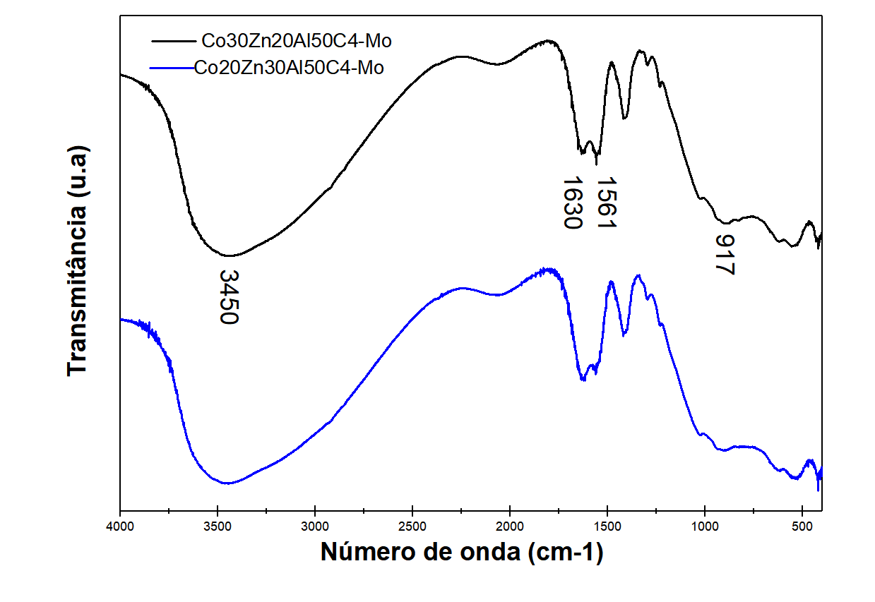
Figura 6. Espectros de FTIR para as amostras pós troca iônica com heptamolibdato como ânion de compensação
A partir dos espectros na região do infravermelho para amostras Co30(Mn ou Zn)20Al50C1-Mo, Figura 7, é possível observar que a banda em 1360 cm⁻¹ relativa ao ânion carbonato desapareceu após a troca iônica e, somente, a banda em 1632 cm⁻¹ relacionada a deformação angular das moléculas de água são observadas (15). As bandas entre 1000-500 cm⁻¹ estão relacionadas a presença do molibdênio na amostra, com destaque para a banda em 928 cm⁻¹ relativa ao estiramento Mo-O.
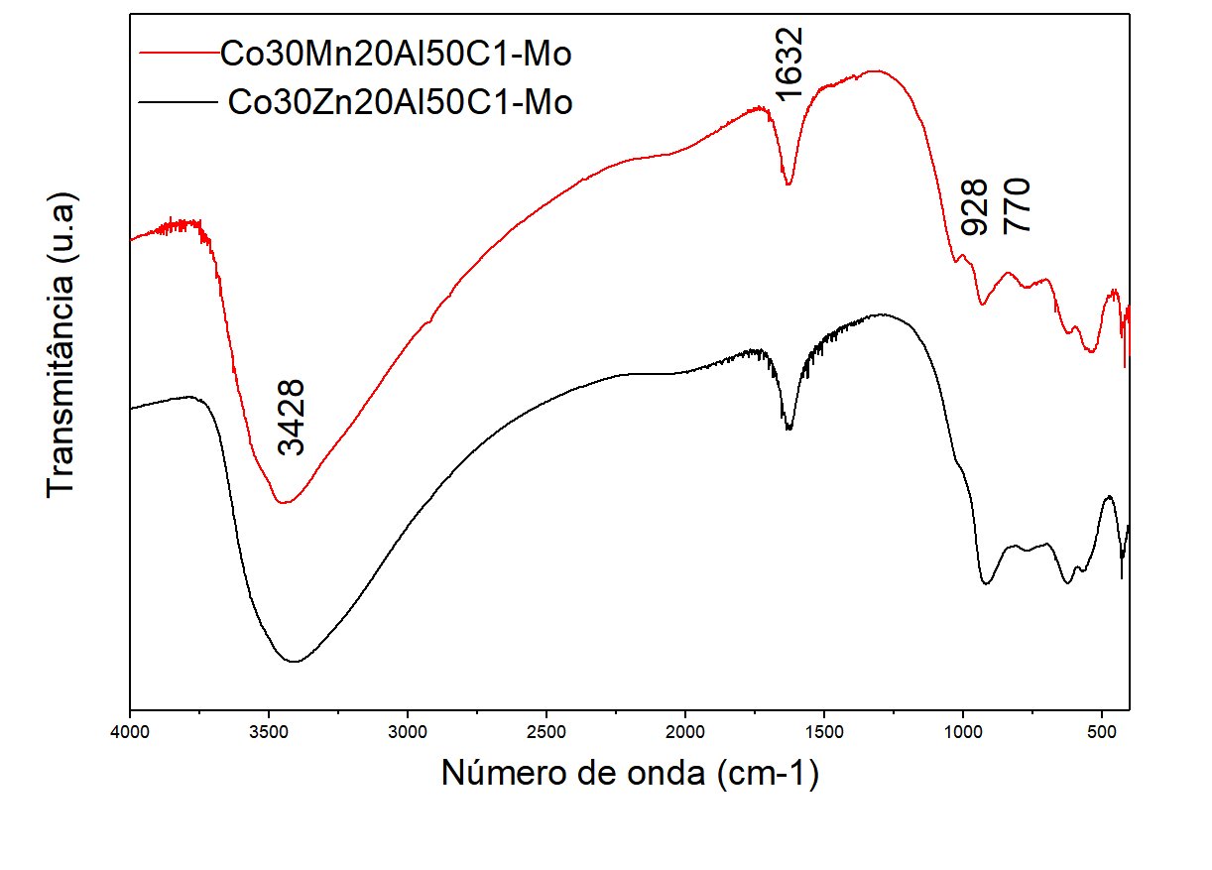
Figura 7. Espectros de FTIR para as amostras contendo heptamolibdato como ânion de compensação.
Os dados de difração de raios X para as amostras após a troca iônica estão apresentados nas Figuras 8 e 9, onde verifica-se uma diminuição na cristalinidade dos materiais se comparado com as amostras de síntese, visto que os picos alargaram e ficaram menos definidos, principalmente os picos oriundo do succinato. Contudo, ainda é possível observar com clareza a presença de picos regularmente espaçados em que sugerem a formação de um material com estrutura lamelar condizente com as amostras contendo molibdato na região interlamelar. Os picos visualizados na figura 8 apresentam valores de 2θ semelhantes ao das amostras percursoras na figura 3, contudo principalmente os picos em 7,3°, 14,7° e 22,2° foram reportados anteriormente em outros estudos(16), e juntamente com os dados obtidos pelas demais técnicas, principalmente pelo FTIR e Raman é possível constatar a fase contendo Mo, já para as amostras da figura 9 o deslocamento dos picos para valores de 2θ diferentes do percursor (15) e juntamente com o FTIR pode-se constatar a realização da troca pelo heptamolibdato.
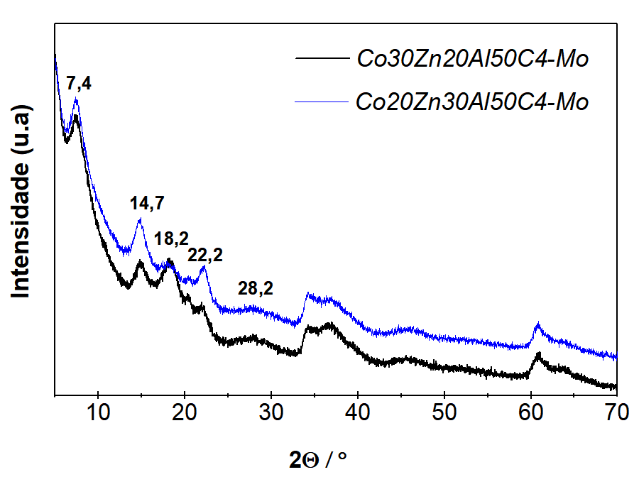
Figura 8. Difratograma das amostras Co30Zn20Al50C4-Mo e Co20Zn30Al50C4-Mo.
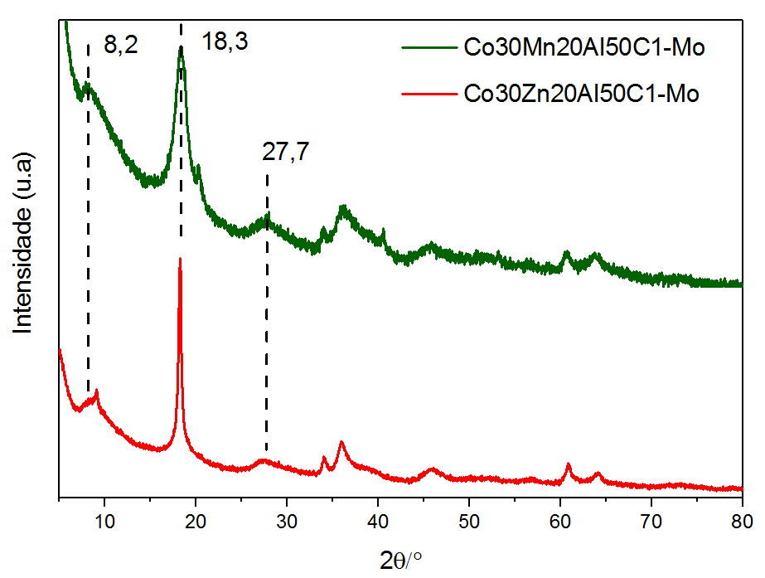
Figura 9. Difratograma das amostras Co30Mn20Al50C1-Mo e Co20Zn30Al50C1-Mo.
Para entender quais espécies de molibdênio foram intercaladas na região interlamelar após a troca iônica, as amostras foram avaliadas por espectroscopia Raman e os resultados estão representados nas Figuras 10 e 11. Bandas do ânion heptamolibdato Mo₇O₂₄⁶⁻ foram observados para todas as amostras, entre 943-946 cm⁻¹, 550-554 cm⁻¹, 354 cm⁻¹ e 212-221 cm⁻¹ atribuídos, respectivamente, ao estiramento simétrico ν_{sim}(Mo=O), estiramento (Mo-O-Mo), deformação angular (Mo=O) e deformação (Mo=O=Mo). Com exceção, a asmostra Zn30Co20Al50C4-Mo, não apresentou a banda em 943 cm⁻¹(17).
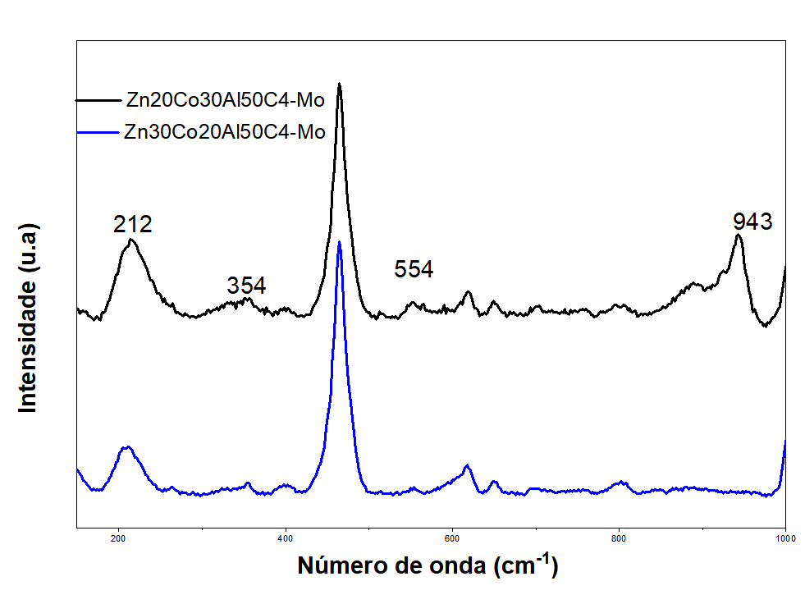
Figura 10. Espectro Raman dos compostos Co20Zn30Al50C4-Mo e Co30Zn20Al50C4-Mo.
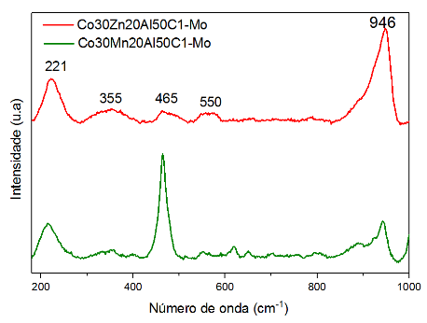
Figura 11. Espectro Raman dos compostos Co30Zn20Al50C1-Mo e Co30Mn20Al50C1-Mo.
Os materiais de composição. Co30Zn20Al50C4-Mo e Co20Zn30Al50C4-Mo, Co30Mn20Al50C1-Mo e Co30Zn20Al50C1-Mo foram caracterizados pela análise termogravimétrica e estão apresentados na figura 12 e 13. É possível destacar 3 eventos principais de perda de massa nas amostras analisadas. Esses eventos são comuns para compostos do tipo hidrotalcitas onde a primeira perda está relacionada a perda da água fisissorvida e da água interlamelar. A segunda etapa ocorre devido a desidroxilação das lamelas, seguido do último evento associado com a decomposição térmica do ânion de compensação (17). As amostras dos HDL com succinato tiveram uma perda de massa total de 20% para o composto Co30Zn20Al50C4-Mo e próximo de 25% para Co20Zn30Al50C4-Mo. Em ambas que o precursor continha carbonato a perda de massa total foi de aproximadamente 25%.

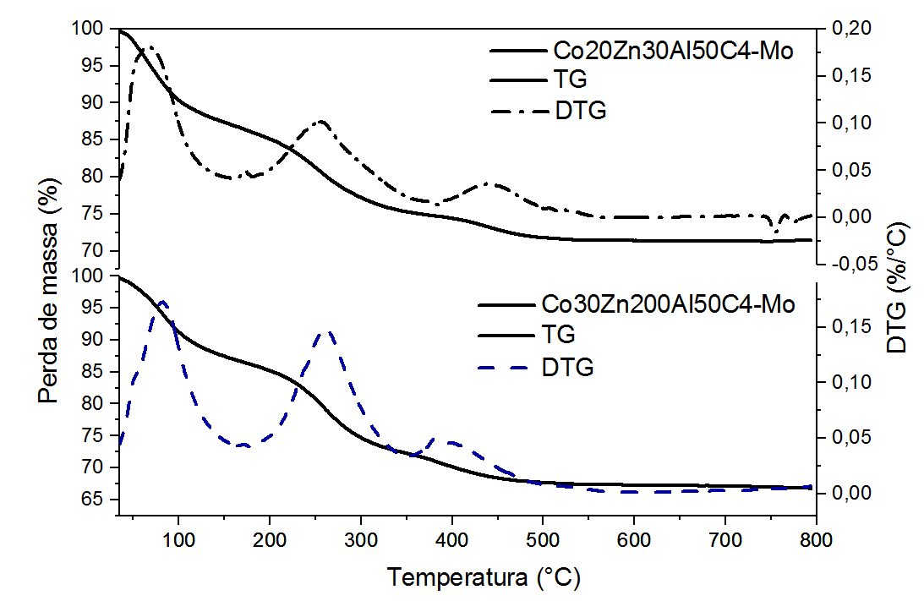
Figura 12. Análise termogravimétrica das amostras Co30Zn20Al50C4-Mo e Co30Zn20Al50C4-Mo.
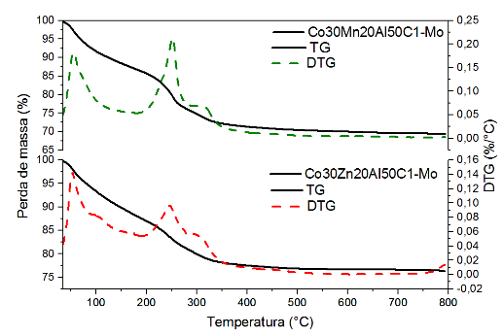
Figura 13. Análise termogravimétrica das amostras Co30Mn20Al50C1-Mo e Co30Zn20Al50C1-Mo.
Calcinados
Foi realizado a Fisissorção de nitrogênio das amostras calcinadas Co30Zn20Al50C4-MoC e Co20Zn30Al50C4-MoC, Co30Mn20Al50C1-MoC e Co30Zn20Al50C1-MoC. Foram avaliadas a área especifica, volume total de poros e o diâmetro médio de poros e os resultados para as 4 amostras estão na Tabela 1.
Tabela 1. Propriedades texturais dos óxidos mistos.
Amostras | Área especifica  (m².g⁻¹) | Volume de poros  (cm³.g⁻¹) | Diametro médio  (nm)
Co30Zn20Al50C4-Mo | 128 | 0,13 | 4,0
Co20Zn30Al50C4-Mo | 92 | 0,08 | 3,7
Co30Mn20Al50C1-Mo | 210 | 0,45 | 8,6
Co30Zn20Al50C1-Mo | 91 | 0,16 | 7,2

A partir da Tabela 1 é possível observar que o composto contendo Mn apresentou maiores valores de área, volume e diâmetro de poro. Para as amostras contendo o carbonato, a presença do manganês comparado ao cobalto apresentou resultados de área, volume e diâmetro maiores. Já comparando as amostras contendo a mesma proporção dos íons metálicos divalentes, Co30Zn20Al50C1-MoC e Co30Zn20Al50C4-MoC provenientes de precursores sintetizados com diferentes ânions, verifica-se que aquela derivada do HDL com maior ânion possui o maior valor de área especifica, 128 m².g⁻¹. Além disso, a comparação dos óxidos derivados da série de succinato (C4), mostra que a amostra com mais cobalto e menos zinco denominada de Co30Zn20Al50C4-MoC apresentou maior valor de área.

Conclusões
Os resultados obtidos por DRX e FTIR para as amostras Co30Zn20Al50C4, Co20Zn30Al50C4, Co30Mn20Al50C1 e Co30Zn20Al50C1, sugerem a formação de HDL com o ânion desejado entre as lamelas. Ainda, pelos dados do DRX foi possível observar a formação das fases de rodocrosita e gibsita na amostra Co30Mn20Al50C1.
Em relação a troca iônica dos ânions com o molibdato o resultado das caracterizações pelas técnicas de DRX, IV, RAMAN e TGA sugerem a presença de molibdato na região interlamelar das hidrotalcitas. Pela análise do FTIR foi possível constatar a diminuição da intensidade das bandas características do carbonato e do succinato. A presença de bandas do heptamolibdato foram verificadas tanto pela espectroscopia na região do infravermelho quanto pela Raman. Já pelo DRX foi possível perceber o deslocamento dos picos nas amostras, o que sugere que as trocas do ânion de compensação pelo heptamolibdato de fato ocorreram.
Após a calcinação das amostras, os dados obtidos por fissorção de nitrogênio demonstrou que a amostra Co30Mn20Al50C1C apresentou os melhores resultados dos óxidos mistos, pois nessa amostra obtivemos os maiores valores de área especifica, volume de poros e diâmetro médio dos poros.

Agradecimentos
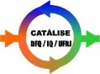
CENPES – PETROBRAS LABCATH-UFRJ
Os autores agradecem ao ISI B&F – SENAI/CETIQT pelo suporte com as análises Raman.

Referências
1. I. V. Babich; J. A. Moulijn. Fuel, 2003, 82 (6), 607-631.
2. D. D.RIO; R. BASTOS; U. SEDRAN, Catal. Today 213 (2013) 206-210
3. VARGAS, Y.Ruocco. Trabalho de Conclusão de Curso de graduação - Universidade Tecnológica Federal do Paraná, Curitiba, 2017.
4. R.C. SANTOS, Tese de doutorado – Escola politécnica, Universidade Federal da Bahia, Salvador, 2018
5. E. L. Crepaldi; J. B. Valim, Quim Nova, 1998, 21(3), 300–311.
6. H. TOPSØE; B. S. CLAUSEN; MASSOTH, Catal.Sci.Technol.. 1. ed., 1996. 1 p.
7. T. Coelho, Tese de doutorado – Instituto de Química, Universidade Federal do Rio de Janeiro, Rio de Janeiro, 2018
8. F. Z. MAHJOUBI, J.Taibah Univ. Sci., 2017, v. 11, 1, 90–100,
9. M. HERRERO; F. LABAJOS; V. RIVES, Appl Clay Sci. v. 42, 2009, 510–518,.
10. X. DU, . Powder Technol, v. 192, p. 40–46, 2009.
11. A. H Iglesias; O. P. Ferreira,. D. X. Gouveia; A. G. Souza Filho; J. A. C. de Paiva; J. Mendes Filho; O. L. J. Alves, J.Solid StateChem, 2005,178(1), 142–152.
12. V. Prevot; C. Forano; J. P. Besse; F.Abraham, ,1998, 37(17), 4293–4301.
13. A. Bulla, D.Antonio . Maestría thesis, Universidad Nacional de Colombia., 2010
14. D.Carriazo; C Martín; V Rives; A Cojocaru; I Mandache,I.V Parvulescu , .95, .39-47, 2006b.
15. C. Vaysse, , Guerlou-Demourgues, L., Demourgues, A., Lazartigues, F., Fertier, D. Delmas, C. J. Mater. Chem. A,2002 12(4), 1035–1043.
16. T. H ibino,;A. Tsunashima,. Mater.Chem, v. 9, p, 1997, 2082 – 2089.
17. XU, Z. P.; ZENG, H. C. J.phys.chem.B., 10410206-10214, 2000.
18. L. AGUILERA - Dissertação Instituto de Química, Universidade Federal do Rio de Janeiro, Rio de Janeiro, 2017.

